Nama : Lilis Sonia

NIM :18090051

Kelas : 5D

**PRAKTIKUM 6**

1. Source Code

autoload.php : application/config

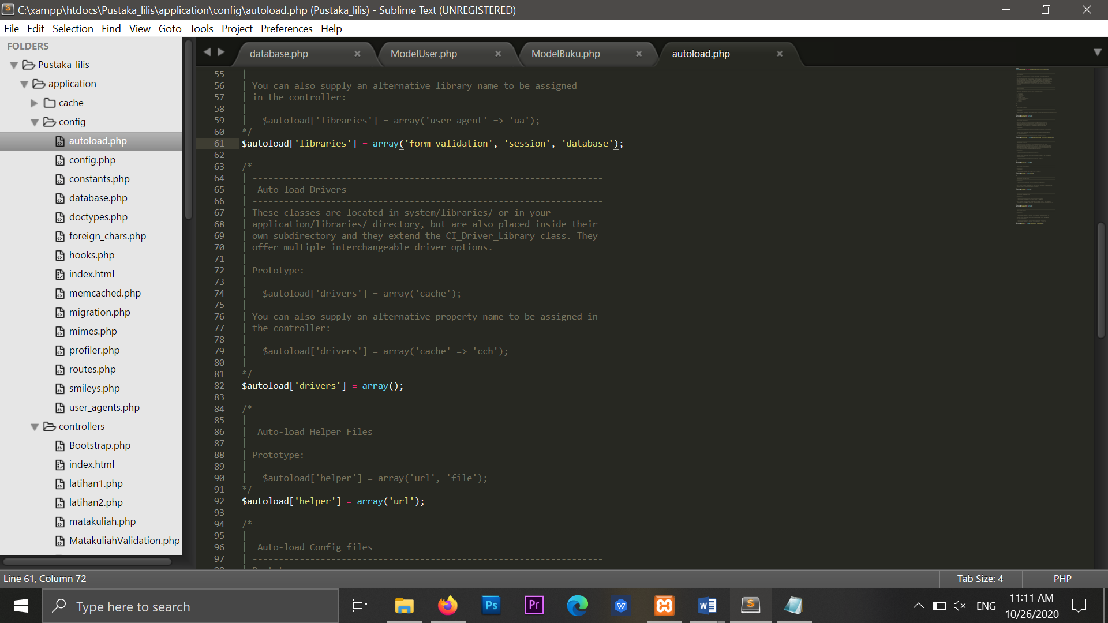

database.php : application/config

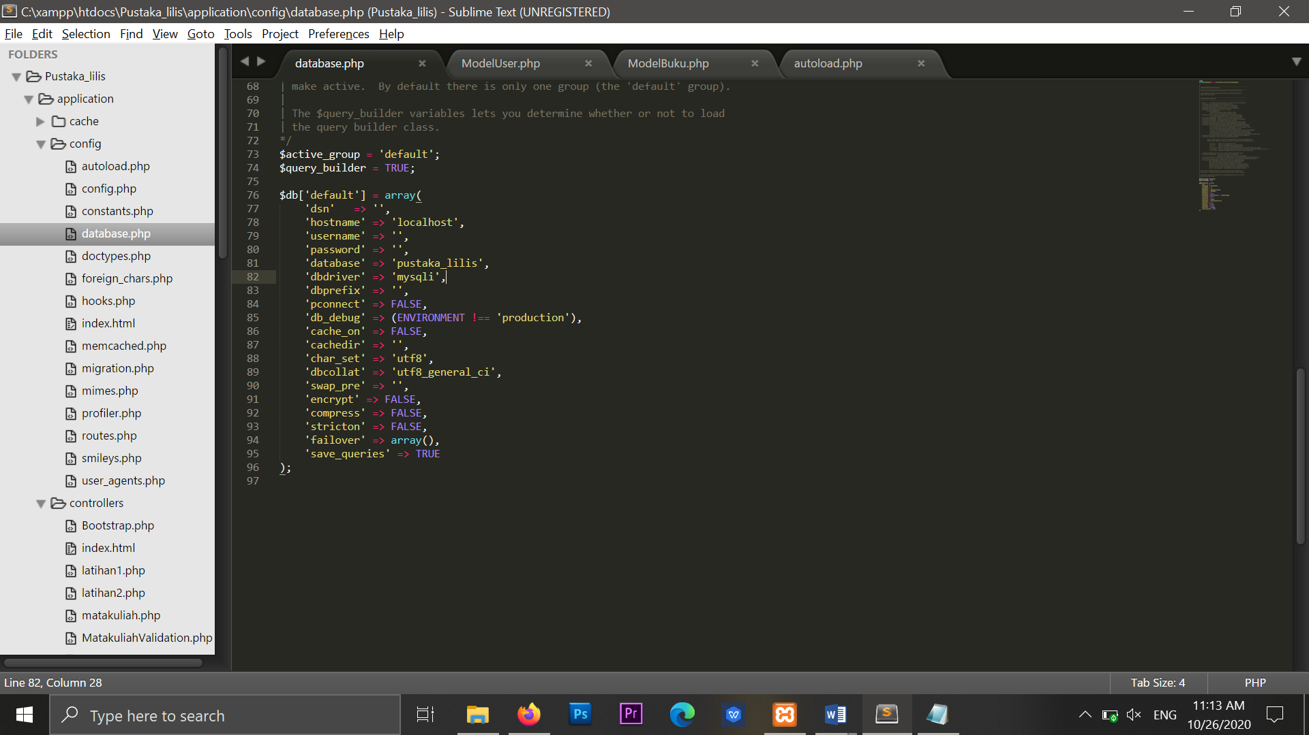

modelUser.php : application/models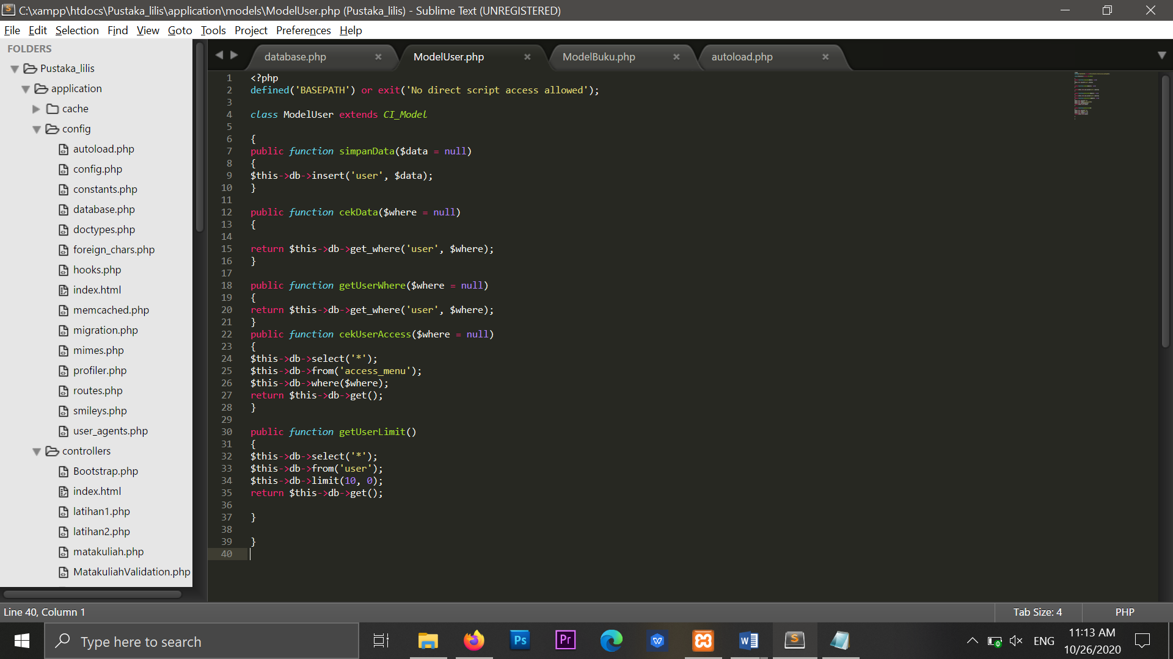

modelBuku.php : application/model

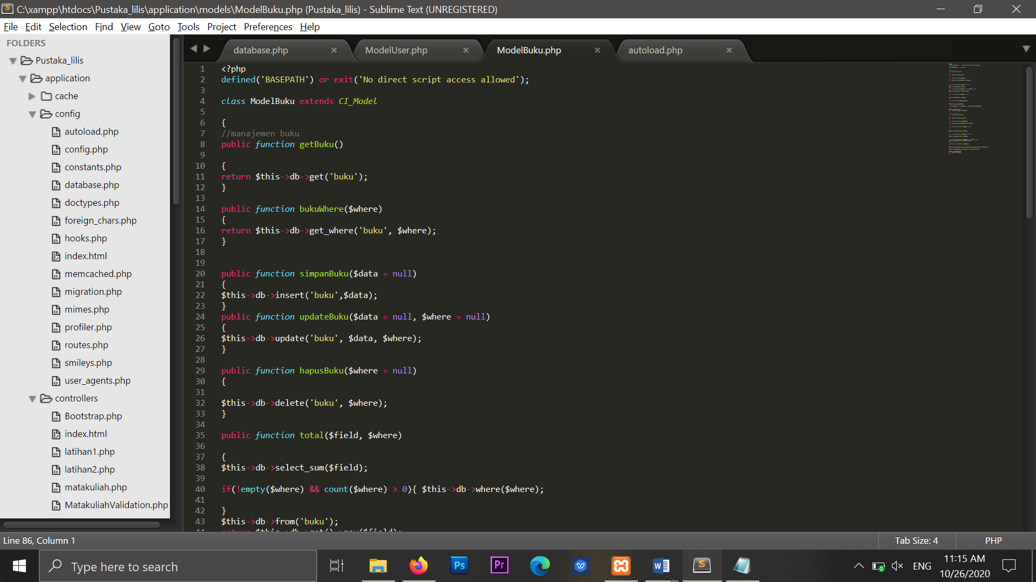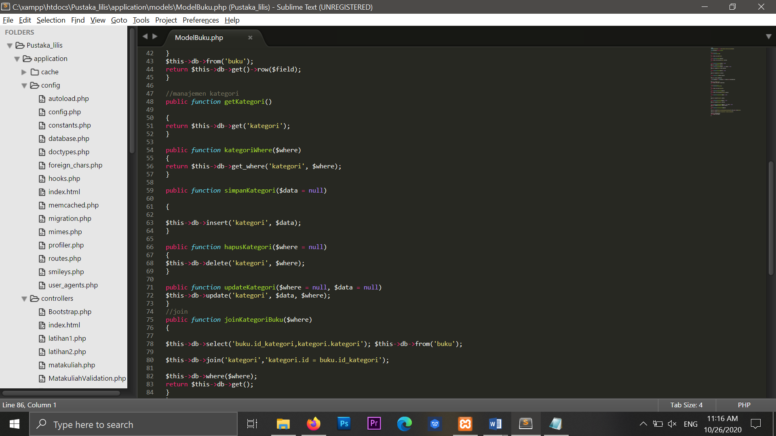

1. Membuat database
   1. pustaka_sammal
   2. Membuat table user
   3. Membuat table buku
   4. Membuat table role
   5. Membuat table katogori
2. Capture Hasil

